Министерство науки и высшего образования Российской Федерации
Федеральное государственное автономное образовательное учреждение
высшего образования
«СЕВЕРО-КАВКАЗСКИЙ ФЕДЕРАЛЬНЫЙ УНИВЕРСИТЕТ»

Институт перспективной инженерии
Департамента цифровых, робототехнических систем и электроники

«Паттерны проектирования»

ОТЧЕТ
ПО ЛАБОРАТОРНОЙ РАБОТЕ №15

Тема: Идиоматические паттерны

Выполнил:
Черников Дмитрий Дмитриевич
3 курс, группа ПИЖ-б-о-23-2,
09.03.04 «Программная инженерия»,
очная форма обучения

_______________________________
(подпись)

Проверил:
ассистент департамента цифровых, робототехнических систем и электроники, Института Перспективной Инженерии
Белик А.И.

_______________________________
(подпись)

Отчет защищен с оценкой ___________ Дата защиты__________________

Ставрополь, 2026 г.
Лабораторная работа 15. Идиоматические паттерны.
Цель работы: Изучить идиоматические паттерны параллельного программирования: Producer-Consumer, Thread Pool, Future / Promise. Использовать один из них для решения практической задачи.
Задача: Реализуйте решение задачи из предметной области в соответствии с вариантами с использованием одного из паттернов из списка: Producer-Consumer, Thread Pool, Future / Promise.
Вариант 11 - Расчёт стоимости поездки
Репозиторий: https://github.com/dimain1/tripcost.
Приложение рассчитывает стоимость поездки по маршруту, виду транспорта (личный автомобиль, такси, автобус, поезд, самолёт), числу пассажиров, платным дорогам и проживанию, показывает стоимость по статьям, итог и долю на одного пассажира.
Технологии. Java 17, JavaFX 21 (интерфейс), Gradle 8.14 (сборка), JUnit 5 (модульные тесты).
Архитектура. Приложение построено по схеме MVVM (Model–View–ViewModel):
- Model (ru.tripcost.model) - предметная область и логика расчёта, не зависит от JavaFX;
- ViewModel (ru.tripcost.viewmodel) - состояние экранов в виде JavaFX-свойств и команды;
- View (ru.tripcost.view и FXML-разметка) - интерфейс, связанный с ViewModel через привязку данных (data binding).
Ход работы
Для реализации выбран паттерн «Future / Promise» совместно с пулом потоков. В приложении вкладка «Направления» показывает стоимость поездки из выбранного города во все остальные города справочника - 24 маршрута. Для каждого маршрута нужно расстояние от удалённого геосервиса, который отвечает с задержкой (около 40 мс на запрос). Раньше маршруты считались по очереди в потоке интерфейса, и при первом показе таблицы окно программы замирало примерно на секунду. Теперь каждый маршрут считается отдельной задачей в пуле потоков, а интерфейс получает обещание результата и остаётся отзывчивым.
Паттерн «Future / Promise»
Future (будущее значение) - объект, представляющий результат операции, которая ещё выполняется. Метод, запускающий долгую операцию, не ждёт её окончания, а сразу возвращает такой объект. Promise (обещание) - сторона, которая позже завершает Future значением или ошибкой. Получатель может дождаться результата, проверить готовность, отменить операцию или подписать обработчик, который выполнится при завершении. В Java обе роли совмещает класс CompletableFuture: метод supplyAsync() запускает задачу в указанном исполнителе, allOf() объединяет несколько обещаний, thenApply() и handle() задают продолжения.
Задачи выполняет пул потоков QuotePool - фиксированный набор потоков-демонов, созданный через Executors.newFixedThreadPool(). Размер пула задаётся в файле настроек (6 потоков). Пул создаётся один раз и повторно используется для всех расчётов, поэтому потоки не создаются заново при каждом показе таблицы.
Основной класс паттерна - AsyncJob<P, R>. Он получает список задач, пул, функцию объединения частей и слушатель хода выполнения. Каждая задача запускается через supplyAsync() и даёт отдельное обещание-часть; после завершения части слушатель ProgressListener получает число готовых задач. Общее обещание строится из частей: allOf() ждёт все части, thenApply() собирает их результаты и объединяет. Метод cancel() отменяет общее обещание и ещё не начатые части; ошибка любой задачи завершает общее обещание с ошибкой.
Фасад модели TripPlanningFacade получил метод directionsFromAsync(), асинхронную версию прежнего метода directionsFrom(): он формирует задачу на каждый город назначения и возвращает AsyncJob, итог которого - отсортированный список маршрутов, такой же, как у синхронной версии. Модель представления DirectionsViewModel запускает расчёт методом show(), подписывается на результат через handle() и переносит его в поток интерфейса: в программе исполнителем служит Platform.runLater(), в тестах действие выполняется сразу. На время расчёта показывается индикатор хода, доступна кнопка «Отменить»; новый показ отменяет предыдущий, а результат устаревшего расчёта отбрасывается.
Так как задачи выполняются одновременно, общие объекты модели сделаны потокобезопасными: кэш и счётчики заместителя геосервиса хранятся в ConcurrentHashMap и AtomicInteger, реальный сервис создаётся ровно один раз с двойной проверкой, пул городов-приспособленцев переведён на ConcurrentHashMap, а общий DecimalFormat, который не является потокобезопасным, заменён отдельным экземпляром для каждого потока. Роли участников паттерна приведены в таблице 1.
Таблица 1 – Участники паттерна «Future / Promise»
Роль | Класс | Ответственность
Future / Promise | AsyncJob<P, R>, CompletableFuture | Обещание результата: ожидание, продолжения, отмена
Executor (пул потоков) | QuotePool | Выполняет задачи в фиксированном наборе потоков
Уведомление о ходе | ProgressListener | Сообщает, сколько задач из общего числа готово
Поставщик (Producer) | TripPlanningFacade | Создаёт задачи и возвращает обещание результата
Потребитель (Consumer) | DirectionsViewModel | Подписывается на результат, переносит его в интерфейс
Представление | DirectionsView | Индикатор хода и кнопка отмены, поток JavaFX

Диаграмма классов приведена на рисунке 1.
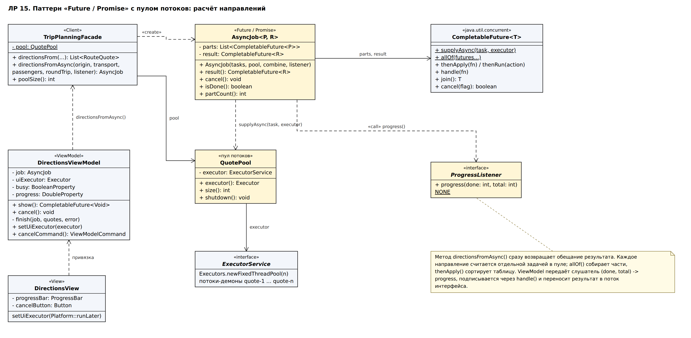
Рисунок 1 – Диаграмма классов паттерна «Future / Promise»
Исходный код
Ниже приведены сокращённые листинги классов, реализующих паттерн: второстепенный код (импорты, комментарии, однотипные методы и геттеры) заменён комментарием «// ...». Полный код проекта находится в репозитории: https://github.com/dimain1/tripcost.
Листинг 1 – Обещание результата AsyncJob
public final class AsyncJob<P, R> {

private final List<CompletableFuture<P>> parts = new ArrayList<>();
private final CompletableFuture<R> result;

public AsyncJob(List<Supplier<P>> tasks, QuotePool pool,
Function<List<P>, R> combine, ProgressListener listener) {
AtomicInteger done = new AtomicInteger();
int total = tasks.size();
for (Supplier<P> task : tasks) {
CompletableFuture<P> part =
CompletableFuture.supplyAsync(task, pool.executor());
part.thenRun(() -> listener.progress(done.incrementAndGet(), total));
parts.add(part);
}
result = CompletableFuture.allOf(parts.toArray(CompletableFuture[]::new))
.thenApply(ignored -> combine.apply(
parts.stream().map(CompletableFuture::join).toList()));
}

public CompletableFuture<R> result() {
return result;
}

public void cancel() {
result.cancel(false);
parts.forEach(p -> p.cancel(false));
}
// ... isDone(), partCount()
}

Листинг 2 – Пул потоков QuotePool
public final class QuotePool {

private final ExecutorService executor;

public QuotePool(int size) {
AtomicInteger counter = new AtomicInteger();
ThreadFactory factory = task -> {
Thread thread = new Thread(task, "quote-" + counter.incrementAndGet());
thread.setDaemon(true);
return thread;
};
this.executor = Executors.newFixedThreadPool(size, factory);
}

public ExecutorService executor() {
return executor;
}
// ... size(), shutdown()
}

Листинг 3 – Метод фасада directionsFromAsync
private static final QuotePool pool =
new QuotePool(AppConfig.getInstance().getPoolThreads());

public AsyncJob<RouteQuote, List<RouteQuote>> directionsFromAsync(
String origin, TransportType transport, int passengers,
boolean roundTrip, ProgressListener listener) {
City from = cities.get(origin);
List<Supplier<RouteQuote>> tasks = new ArrayList<>();
for (String name : distances.knownCities()) {
City to = cities.get(name);
if (to != from) {
tasks.add(() -> routeQuote(from, to, transport, passengers, roundTrip));
}
}
return new AsyncJob<>(tasks, pool, this::sortQuotes, listener);
}

Листинг 4 – Получение результата в DirectionsViewModel
public CompletableFuture<Void> show() {
// ... проверка полей
cancel(); // предыдущий расчёт больше не нужен
busy.set(true);
progress.set(0);
int count = passengers.get() == null ? 1 : passengers.get();
AsyncJob<RouteQuote, List<RouteQuote>> current =
facade.directionsFromAsync(shownFrom, shownBy, count, roundTrip.get(),
(done, total) -> ui.execute(
() -> progress.set((double) done / total)));
job = current;
return current.result().handle((quotes, error) -> {
ui.execute(() -> finish(current, quotes, error, ...));
return null;
});
}

private void finish(AsyncJob<?, ?> finished, List<RouteQuote> quotes,
Throwable error, ...) {
if (finished != job) {
return; // устаревший результат
}
busy.set(false);
if (error != null) {
proxyStats.set(isCancellation(error) ? "Расчёт отменён."
: "Ошибка расчёта: " + error.getMessage());
return;
}
// ... заполнение строк таблицы и статистики
}

public void cancel() {
if (job != null && !job.isDone()) {
job.cancel();
}
}

Листинг 5 – Потокобезопасный заместитель геосервиса (фрагмент)
private final Map<String, RouteDistance> cache = new ConcurrentHashMap<>();
private final AtomicInteger requests = new AtomicInteger();
private volatile DistanceService realService;

private DistanceService real() {
DistanceService service = realService;
if (service == null) {
synchronized (this) { // создать ровно один раз
if (realService == null) {
realService = realServiceFactory.get();
}
service = realService;
}
}
return service;
}

Результат работы программы
На вкладке «Направления» после нажатия «Показать» окно программы остаётся отзывчивым: рядом с кнопками отображается индикатор хода расчёта, кнопка «Отменить» прерывает расчёт. Под таблицей выводится время построения и число задач и потоков, например: «Таблица построена за 180 мс (24 задач в пуле из 6 потоков)». Первый показ таблицы, который раньше занимал около секунды, выполняется в несколько раз быстрее, так как запросы к геосервису идут параллельно. Окно приложения показано на рисунке 2.
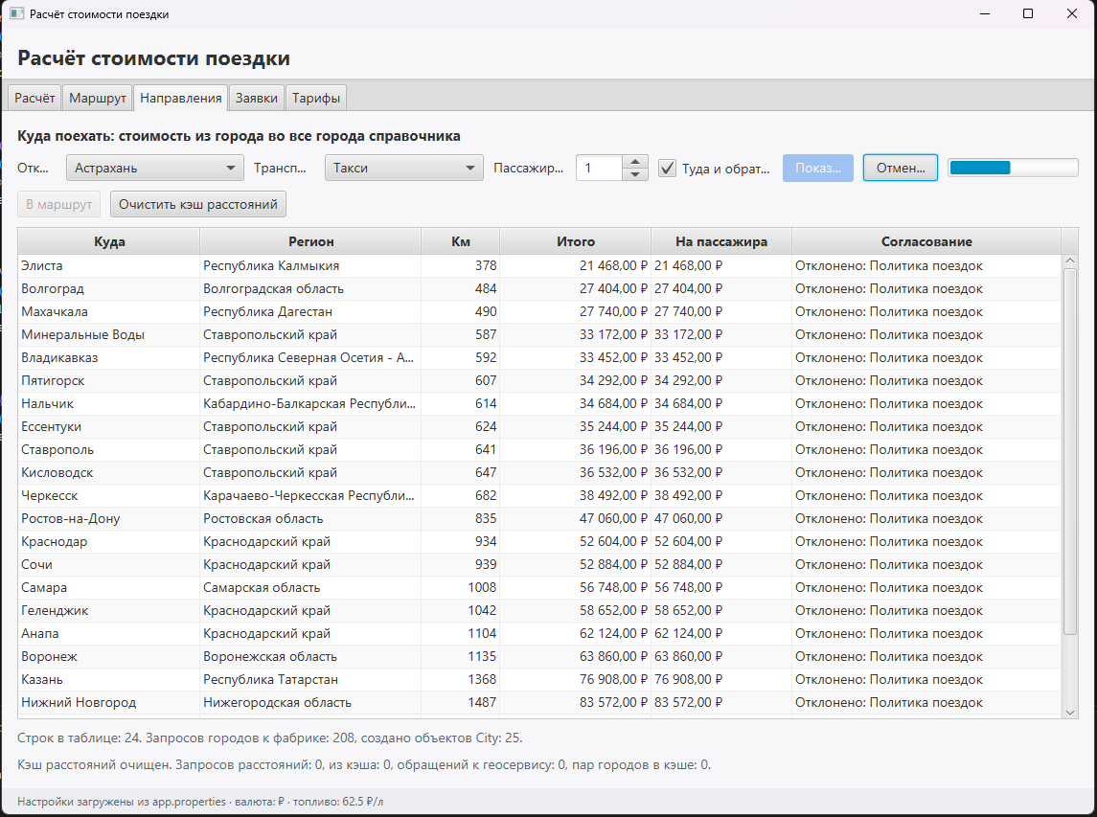Рисунок 2 – Окно приложения: вкладка «Направления» с индикатором хода и временем расчёта
Правильность работы паттерна подтверждают модульные тесты JUnit 5. AsyncDirectionsTest проверяет, что асинхронный результат совпадает с последовательным, что метод сразу возвращает незавершённое обещание, а ход выполнения доходит до 24 из 24, что расчёт в пуле заметно быстрее последовательного, что отменённое обещание завершается исключением CancellationException, что ошибка одной задачи завершает общее обещание с ошибкой и что модель представления заполняет таблицу после выполнения обещания. ThreadSafetyTest проверяет, что при 400 одновременных запросах к заместителю геосервиса ни один запрос не теряется в счётчиках, а реальный сервис создаётся один раз, и что фабрика городов возвращает один и тот же объект из разных потоков.
Вывод: В ходе работы изучены идиоматические паттерны параллельного программирования; в приложении «Расчёт стоимости поездки» реализован паттерн «Future / Promise» с пулом потоков. Расчёт направлений выполняется параллельно в фоне, интерфейс получает обещание результата, показывает ход расчёта и позволяет его отменить. Общие объекты модели сделаны потокобезопасными, а модель представления проверяется тестами без запуска графического интерфейса.

